

**Emnekurs i gruppeledelse**

**Torsdag 10. og tirsdag 15. september**

**Begge kvelder kl. 18:00 – ca. 22:00**

**Skjetten (ute rundt bålet)**

Er du gruppeleder / gruppeassistent?

Eller har du en gang har tenkt å bli det?

Eller er du bare interessert i hvordan en gruppe skal drives?

Eller føler du behov for påfyll av ferdigheter i ledelse?

**Da er dette kurset laget for deg!**

Kurset går over to kvelder og tar bl.a. for seg følgende temaer:

* Lederpatruljen
* Veiledning av ledere



* Ledermiljø

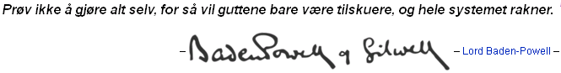

* Lederutvikling
* Drift av gruppen
* Delegering
* Informasjon
* Foreldrearbeid
* ”Vanskelige barn”

Kort sagt: Dette kurset er ikke en innføring i gruppebyråkrati, men har noe å tilføre alle ledere, også erfarne gruppeledere.

Påmelding til kretskontoret Romerike krets av NSF,

[kontoret@romerikekrets.no](mailto:kontoret@romerikekrets.no) senest 4. september.

Kurset er gratis for medlemmer av Romerike krets.  
Andre vil faktureres kr. 200.

Ved spørsmål ta kontakt med kursleder Ragnar Sturtzel

på e-post [ragnar.sturtzel@evry.com](mailto:ragnar.sturtzel@evry.com) eller mobil 982 65 863.

Nærmere info sendes alle påmeldte før kursstart.